今天，你屬螞蟻嗎？
第一節 釐清濃度與溶解量、溶解速率與溶解度
第二節、第三節 計算練習與結晶
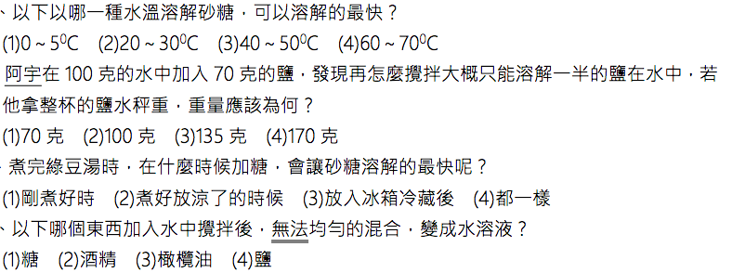
以上為找來的國小題目

實作：
分別在杯中放50CC水，加入1顆、2顆、4顆、8顆方糖，攪拌均勻。當作標準液。
- 先試喝，記得每換新的糖水要漱口。
- 喝自己帶的飲料，給一個甜度，數字1-8，甚至更高。
- 喝甜度編號8的，再喝自己的飲料，味道變得如何？
一顆方糖的質量：( )克。
- 四杯50CC的水加了不同質量的糖，水溶液體積還會一樣嗎？四杯密度大小關係，你如何證明？嘗一口，你所帶的含糖飲量，甜度接近哪一杯？

- 你所帶的這罐飲料總體積( )mL，含糖( )g。(注意標示中的份數與CC)
將同學的帶來的飲料含糖量換算成方糖。
飲料名 | 含糖量 | 含碳水化合物量 | 換算成方糖顆數
- 為什麼15顆方糖的多多(300CC)，沒有8顆方糖的標準液甜？

- 將砂糖加入水中，怎麼知道或證明糖溶解了呢？(寫出三個方法)

- 加速砂糖在水中溶解的方法？(寫出四個方法)

- 若底部還有一些不溶的糖，要怎麼做才能讓糖溶解(增加糖溶解量)？(至少二個方法)

- 甜度低，代表含糖量越低嗎？

- 密度適合用來作為推算飲料的含糖量的依據嗎？你的理由？

- 從文章中整理重點，糖度的定義？

- 從文章中整理重點，糖度的測量方法是什麼？

- 小明說：100CC的水我能溶20顆方糖，阿花卻說：100CC的水我能溶40顆方糖。假如二個人說的都是正確的，為什麼結果會不一樣？你的理由。

- 如果想要測出方糖在水中的最大的溶解量，可以怎麼作？怎麼知道溶液已經飽和？

- 「八顆方糖調成這一杯，那很甜耶～我怎麼敢喝。」覺得糖水太甜了，他打算這麼作~
(A)再加入一些糖。甜度( ) (B)倒掉一些糖水溶液。甜度( )
(C)再加入一些水。甜度( ) (D)將糖水溶液加熱。甜度( )
(E)最後決定把很甜的飲料加點水配成二杯，二杯都乾杯。是否變得不甜？吃進去的含糖量真的比較少了嗎？

- 思考挑戰：
相同溫度下，在大杯水裡與小杯水裡，加入足夠多的方糖。其中大杯有一顆沒溶完，小杯也是一顆沒溶完。這二杯濃度大小關係？( )含糖量是多寡？( )
若要將沒溶完的這一顆溶掉，哪一杯要加比較多水？

- 最後利用糖水與自己帶的飲料來試試分層，調出至少三色。（或用老師提供的小蘇打檸檬酸調製汽水）

